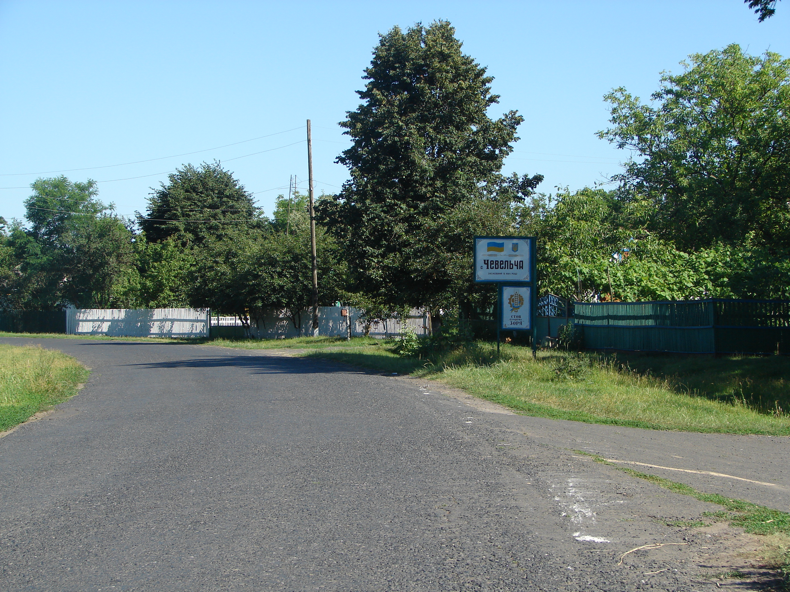
УПРАВЛІННЯ ОСВІТИ ВИКОНАВЧОГО КОМІТЕТУ
ЛУБЕНСЬКОЇ МІСЬКОЇ РАДИ
ЛУБЕНСЬКА ЗАГАЛЬНООСВІТНЯ ШКОЛА І-ІІІ СТУПЕНІВ №10

* * *
Всеукраїнська історико-географічна експедиція
«ІСТОРІЯ МІСТ І СІЛ УКРАЇНИ»

НАПРЯМОК «Виникнення населеного пункту, важливі суспільно-політичні віхи його історії»

Звіт
пошукового загону «СВІТОЧ»
Лубенської загальноосвітньої
школи І-ІІІ ступенів № 10

Керівники:
Тарасенко С.П.
Донець Н.В.,

Лубни
2013

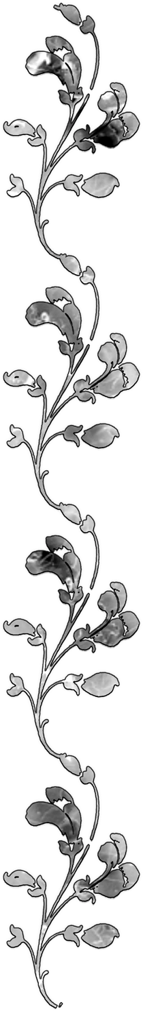 АНКЕТА

Авторська група:

командир пошукового загону: Сивокінь Тетяна 9-А

члени загону:

- Карпова Анна 9-А
- Коршун Богдан 9-А
- Максимович Анна 9-А
- Борисова Тетяна 9-А
- Ткаченко Вікторія 9-А
- Молчанова Валерія 9-А
- Литвиненко Олексій 9-А
- Васюченко Аліна 7-А

Керівники загону:

Тарасенко Світлана Петрівна, класний керівник 9-А класу
Донець Надія Вікторівна, педагог-організатор

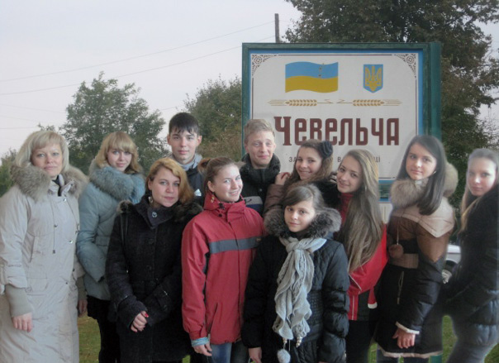

ЗМІСТ

- Вступ
- Славетна чевельчанська земля…
- Гіркі сльози голодомору
- Колгоспним шляхом
- «Роки, опалені війною»
- Повоєнні роки
- Освіта: від церковних класів до сучасної школи
- І працею, і словом, і піснею…

ВСТУП

Оржиччина рідна, сонячна, привітна,
Зелен-рястом крита із усіх доріг,
У садах ранкових, зорях світанкових,
Серця мого вічний щастя оберіг.
Щедра, хлібосільна сторона привільна,
Під блакитним небом в колосі поля, У вишневім квіті ти одна у світі, України слава - оржицька земля.
Ольга Хало

Пошуковий загін «Світоч» учнів Лубенської загальноосвітньої школи І-ІІІ ступенів № 10 під керівництвом педагога-організатора та вчителя музичного мистецтва вирішили помандрувати мальовничою Оржичиною, яка межує з нашим рідним Лубенським краєм. У сусідньому районі нас зацікавила краса, велич, могутність та неперевершеність одного з сіл. Тож ми зупинилися, щоб вивчити, дослідити та проаналізувати історію саме села Чевельчі Оржицького району Полтавської області.

Члени нашого загону працювали з записами про історичне минуле, побували на території, вивчали архівні записи та зустрічалися із жителями даного населеного пункту. І ось які висновки ми пропонуємо вашій увазі.

СЛАВЕТНА ЧЕВЕЛЬЧАНСЬКА ЗЕМЛЯ…

Мандруючи нею, зачаровує погляд широке і славне, оспіване поетами та вимальоване художниками село Чевельча (додаток 1). Воно розташоване за 20 км від райцентру та за 25 км від залізничної станції Драбово.
Тут, де права притока річки Суха Оржиця розсипалася ставками та болотами (додаток 2), лунає відгомін далеких часів, коли татарам-завойовникам сподобалася жива дзюркотлива річечка (додаток 3) і вони в захопленні вигукнули: «Чевель-тюрк!», що означало «початок рухливої, жвавої, діяльної річки». Так і прижилася ця назва Чевельча, величаючи справді неспокійну річку. Багато води витекло з неї через Оржицю в Сулу відтоді, як стали селитися тут козаки з Яблунівської сотні Лубенського полку. І називалося тоді це поселення за ім'ям земського комісара Лубенського повіту Миколи — Миколаївкою (додаток 4). Але, напевно, неповторна назва річки була настільки примітною, що згодом і село стали величати Чевельчею.
Уже за ревізією 1764 року село значилося як хутір з двома власниками: військовим товаришем Петром Григоровичем Огроновичем та полковим обозним Яковом Васильовичем Кулябкою. Окрім Кулябок, тут також були володіння Значка, Яворського і Закревського.
Виходячи з цих володінь, сам хутір ділився на 3 частини. Значківка, або Яворівщина, знаходилася на вищому березі річки і населялася кріпаками-селянами, яких пани привозили з Чернігівської губернії, а також з Прилуцького, Пирятинського, Костянтинівського повітів Полтавської губернії: Божками, Бондаренками, Бибиками, Бутенками, Ковригами, Кочергами, Ладиками, Рябухами, Рибчиками.
Кулябівка, або Максимівщина, друга частина, знаходилася серед села, де жили Балацирі, Бурлаки, Голосненки, Пісні, Зінники, Косенкови, Коломійці, Сербини і Сукновалови.
Третій куток хутора, Закревщину, або Сторожівці, що розташований з Оржицької сторони, населяли кріпосні Бондаренки, Дренгалі, Овчаренки, Повстені, Миколенки і Царинні.
Із ліквідацією полкового поділу і утворення повітів Чевельча з початку 80-х років ХVІІІ століття входила до складу Золотоніського повіту Київського намісництва, з 1796 р. — до Малоросійської губернії, а через рік — до Чернігівської губернії. 31802 року село було віднесено до складу Лубенського повіту Полтавської губернії.
За переписом населення 1859 року в селі було 108 дворів, де проживало 686 жителів, працювало 2 заводи, винокурний та пивоварний. Протягом року в селі відбувалося 3 ярмарки. У 1900 році в селі налічувалося вже 216 дворів і 1140 жителів, у 1910 році - 177 дворів і 1090 жителів.
Чевельча, як і всі навколишні хутори, жила своїми буднями і святами. У свята селяни ходили до церкви в село Скарженівку (Сазонівку), яка знаходилася поряд з Чевельчею, що входила до Золотоніського повіту. Та через весняні повені туди селянам було не дістатись. Тому поміщик Яків
Кулябка, у якого було 1708 душ кріпаків, у 1780 році звів дерев'яну Миколаївську церкву, котру через 100 років було перебудовано наново, і прослужила вона людям майже 150 років, а в 1940 році, напередодні війни, була розібрана на будівництво 7-річної школи. Церква не тільки скликала чевельчан молитися Всевишньому, а й була культурно-освітнім центром села. При церкві існувала школа грамоти, де навчалися читати і писати діти темних селян-кріпаків. Мешканці Чевельчі поважали свого пана Кулябку за його просту вдачу і людяність. Його син, Семен Кулябка, успадкував від батька маєток у Чевельчі, де в 1829 році нараховувалось 70 кріпаків. Та вже через 8 років, у 1837 році його дружина продала таємному царському раднику і наміснику російського царя в Польщі пану А.Я. Стороженку (додаток 5) маєток, 350 десятин землі за 17 тисяч 526 карбованців. Сенатор Стороженко, як ніхто з панів, мав величезну маєтність: в мальовничому куточку села на 3-гектарному півострові серед віковічних дерев розміщувався зі сходу на захід розкішний панський маєток у 38 кімнат з виходом на мансарду. Він потопав у саду фруктових дерев і винограднику, а від фасаду маєтку тягнулася липова алея в кілька десятків метрів, що вела прямо до церкви. В цьому маєтку, в підвальному приміщенні, яке збереглося під землею і донині, була розміщена велика картинна галерея та бібліотека, яка оцінювалась на той час у 100 тисяч російських рублів. Крім того, на господарському дворі, розташованому через став від будинку, була псарня на 30 мисливських собак, конюшня з 30 білими виїзними кіньми, 40 породистими коровами, 100 робочими кіньми, понад 30 пар волів, до десятка величезних клунь, де робили обмолот хлібів, 3000 га землі, винокурня, пивоварня, млин, сліди яких збереглися і нині.
Життя в маєтку проходило гамірно і весело, особливо веселилися, коли на іменини багатого вельможі приїздили пани-гості із навколишніх уїздів і сіл. Сам Стороженко один раз на рік приїздив з Польщі на свої особисті урочистості.
Яскравим прикладом відданості своїй землі і любові людей є і такий факт: у 1858 році, за 3 роки до скасування кріпацтва, коли А.Я. Стороженко помер у Варшаві, то його прах по заповіту несли на руках селяни 30 діб з Польщі, від приходу до приходу, аж до самої Чевельчі, де й поховали на чевельчанській землі біля церкви між тінистими липами. На могилі був установлений пам'ятник з білого мармуру з написом: «Здесь похоронен тайный царский советник Андрей Яковлевич Стороженко. Родился в 1788 году, скончался в 1858 году». Ми на сьогодні можемо спостерігати лише залишки пам’ятника на могилі А.Я. Стороженка в с. Чевельча (додаток 6).
По смерті вельможі його землі й маєток купив сільський поміщик Собко, який в часи Столипінської реформи залишив маєток своєму синові, а сам збудував багату садибу поблизу села, сліди якої довгий час зберігалися і в повоєнні роки.
Поряд з багатством і розкошами вельмож-панів бідували селяни в своїх хатинах-мазанках, зводячи кінці з кінцями, гнучи спини на своїх панів-гнобителів. Та і в цьому кріпацькому житті вони не втрачали надії на краще життя, боролися за свою волю і кращу долю.
Саме в книзі «Революційні події на Полтавщині 1905-1907 рр.» розповідається про травневі події 1905 року, коли доведені до відчаю чевельчанські селяни розгромили панську садибу Собка. У цій книзі - хвилююча розповідь про те, як під керівництвом сільських активістів того часу Каленика Бондаренка, Наума Зінника, Максима Рябокобилки, Івана Дренгаля і багатьох жителів села за одну годину повстанцями було знищено маєток і все господарство, а сам Собко змушений був тікати до Золотоноші, та по дорозі на нього чекала засідка, і він був убитий.
Багатостраждальна чевельчанська земля. Ще більш багатостраждальні її люди. Так багато сумних і трагічних подій зазнали чевельчани за роки страшних лихоліть, що буреломом пронеслися над селом за часів революції та громадянської війни.
У 2004 році жителі Чевельчі відзначили 340-річчя власного села. Багата природа, впорядковані вулиці, добротні будинки, дбайливо прибрані подвір'я, садки. Благоустроєна центральна вулиця, де розташовані середня школа (додаток 7), будинок культури, контора господарства, приміщення фельдшерсько-акушерського пункту, торговий комплекс та дитячий садок.
І якби на полях не колосилися хліба, не доносився тракторний гул, який повертає до реальної хліборобської праці, складається враження, що ти потрапив до курортного райського селища, що загубилося серед степового оазису з рукотворними ставками, береги яких опоясані вербами та тополями. І все це зведено невтомними працьовитими руками селян.
Чевельча славна не лише своєю землею і чарівною красою (додаток 8), а перш за все працьовитими людьми, які вирізняються своєю сумлінністю, згуртованістю, вмінням колективно працювати і відпочивати, виручати один одного у скрутну годину. Чевельчани зберігають у серцях і пам'яті минуле, свято його шанують. Адже не дарма говорять: той, хто не пам'ятає минулого, не має майбутнього.

ГІРКІ СЛЬОЗИ ГОЛОДОМОРУ

Земля Полтавщини, як і вся Україна, казково багата, щедра і лагідна до своїх працьовитих людей. Тисячоліттями жили на найродючіших у світі чорноземах мирні, працьовиті хлібороби, трудилися невтомно, і рідна земля їм віддячувала сторицею.
Та навіть цього земного раю торкнулися події голодомору, який забрав понад 10 млн. людських життів.
За попередніми даними, внаслідок величезної пошукової роботи, яку очолив сільський краєзнавець БурлакаВ.Г. (додаток 9) та за сприяння громадськості села, учительського і учнівського колективів, було встановлено, що в Чевельчі від голодної смерті в 1933 році померло більше 150 чевельчан, серед яких багато дітей, молоді, людей похилого віку. В селі вимирали цілі сім'ї, і що характерно, під голодну смерть підпадали навіть ті сільські активісти, які вели боротьбу і встановлювали Радянську владу, будували колгоспи, і першими ж у них вступали.
Та проходили роки. Пронеслися воєнне і повоєнне лихоліття, голодні повоєнні 46-47 роки... Забулася ця сільська трагедія, небуло більше згадки про неї і в історії подальших часів.
Лише в 1993 році з ініціативи голови колгоспу Подолянка Павла Ілліча та за активної підтримки секретаря партійної організації Бурлаки Володимира Григоровича в сільському парку на місці колишнього церковного майдану було увіковічено пам'ять жертв сільського голодомору.
У траурній жалобі в храмовий день Св. Миколая, 22 травня, зібралися всі чевельчани, серед яких були й живі свідки тих страшних років, щоб відкрити пам'ятник і назвати поіменно жертв голодомору.
...З гранітної стели спадає біле покривало, і ось перед присутніми постає образ голодної матері з дитям на руках і напис: «Чевельчанам - жертвам голодомору 1932-1933 рр.». Так чевельчани першими в районі увіковічили пам'ять своїх земляків (додаток 10).

КОЛГОСПНИМ ШЛЯХОМ

Переживши роки насильницької колективізації та страшні, трагічні роки голодомору, чевельчани, тепер уже колгоспники, вступили у новий період - період боротьби за нове заможне життя у новозбудованих колгоспах, яких у Чевельчі було створено чотири: ім. Ілліча, «Новий шлях», ім. Ворошилова, ім. Шевченка.
І це людям села вдалося. За самовіддану і виснажливу хліборобську працю, немовби спокутуючи вину за голодомор, вже в 1934-1935рр. земля подарувала щедрий дорідний урожай. Люди ожили, раділи кожному успіхові у праці. Колгоспні двори та неозорі поля наповнилися дзвінким сміхом та веселими українськими піснями. Люди досхочу наїлися хліба і зажили заможним щасливим життям, яке з кожним роком покращувалося. Хлібороби відчули насолоду від колективної праці, адже в кожній селянській оселі був і хліб, і до хліба. В селі з'явилися перші трактори, які полегшили працю людей, відкрилися магазини, де селяни купували крам, одяг, взуття, ласощі. Люди змінили свій полотняний одяг на недорогий, і хоча простий, та все ж - урочисто-святковий, пошитий сільськими кравцями чи куплений в крамницях. В окремих селян з'явилися перші велосипеди, а в хатах лунали патефонні пісні, з'явилися антени детекторних радіоприймачів.
У 1936 році було створено перший колектив тракторної бригади, у цьому ж році з'явилися і перші так звані автомобілі-полуторки.
Заможнішали колгоспи і люди, які в них працювали. Життя текло спокійно і весело, мов весняні води. Над селом ніби хмари розступились... Розгодинилось... Люди з непохитною вірою дивилися в завтрашній день.
У1941 році, як озимі, так і ярі обіцяли, як ніколи, рясний намолот. Туге колосся, налите важким зерном, схилялося низько до землі, чекаючи на косаря. А гучномовці сільського радіо все тривожніше повідомляли, що на Заході піднімався нечуваний донині смерч: вогненними зміями вже повзла країнами Європи друга світова війна. Страхітливими громами озивалася вона в погожому літньому небі, шматувала настояну тишу, спокій та мир. А невдовзі зажерлива, людиноненависна нечисть — фашисти — топтали вже й наші, радянські поля, порядкували в містах і селах.

«РОКИ, ОПАЛЕНІ ВІЙНОЮ»

В обідню пору, 22 червня 1941 року чевельчани почули страшне слово «війна». Замість підготовки до жнив, село почало готуватися до зустрічі ворога.
22 вересня 1941 року село було окуповане фашистами. В селі ґелґотіла чужа, холодна мова, яка вривалася в пригнічені хатини, розповсюджувалася вулицями. А напередодні, під вечір, залишили люди свої хати і пішли у схованки-окопи. Село і земля всю ніч здригалися від розриву снарядів, загравою палало небо від пожеж - то горіли хати солдаток Єфросинії Повстен та Федори Бурлаки. В окопи до людей бігли наші солдати і просили одягу, щоб перевдягтися, адже всі вони знали, що потрапили в оточення ворога.
Лише під ранок стихла канонада. Страшна картина відкрилася людям, коли вони почали виходити з окопів. Всюди трофейні машини зі зброєю і боєприпасами, підводи і багато наляканих, заплутаних у збруї коней. На колгоспному дворі лежали безневинно забиті круторогі воли, а в кукурудзяному полі стільки трофеїв, що неможливо й перелічити!
Під вечір німці увійшли в село. Кричали гуси, качки, кури, свині - їх одразу ж безжально патрали й кидали в котли. Фашисти готувалися до вечері й нічного відпочинку, в хатах лаштували собі ліжка із соломи. Почало смеркатися, і знову повітря рвала на шматки невпинна стрілянина в кінці села зі сторони Оржиці. Бій був страшним і трагічним, з величезними загравами пожеж. Здавалося, що горить все село. Лише на другий день окупації чевельчанам відкрилася справжня причина того нічного бою.
Зі слів місцевого дослідника Володимира Бурлаки було це так. На Сторожівці до двору Олексія Гнатовича Царинного під'їхало багато фашистів. Щоб влаштуватися на ніч, німці звеліли господарю запрягти підводу і привезти з поля, яке було одразу за селом, снопів жита. Олексія Гнатовича супроводжували два фашисти. Коли вони заїхали в поле і наблизилася до полукіпка, щоб покласти снопи на підводу, звідти раптом вискочив молодий червоноармієць, і вихопивши у німця вила, прикінчив його. Другий же, несамовито волаючи про допомогу, кинувся в село. Радянський солдат блискавично скочив на підводу і подався в бік Терещенкового саду. Доля його, на жаль, невідома.
Почувши тривожні крики, німці вибігли за село і почали палити копи. Очевидці розповідали, що з-під кожної копи вискакували наші солдати, вступали в рукопашний бій, та сили були нерівні. Палало поле, горіли у пекельному вогні вбиті червоноармійці. Там, за селом, де у великі стоги була зведена пшениця для обмолоту, палало все. Найдорожче, що мали люди - хліб - безнадійно був охоплений вогнем. Стоги, з яких, ховаючись, солдати вели бій, підтримуючи своїх товаришів, які в свою чергу вели бій між копами, були теж підпалені.
Ходили чутки, висувалися різні версії щодо цієї події, та найбільш ймовірною є та, що група червоноармійців навмисне дозволила німцям
увійти в село без бою, аби потім, вночі, оточити село і знищити їх сонними. Та на жаль, задум здійснити не вдалося. Усі 130 чоловік загинули як герої, пали смертю хоробрих, залившись невідомими.
Наступного дня чевельчани, сумно й понуро схиливши голови у жалобі, звозили обгорілі тіла наших солдат з хлібного поля за селом до могили на Сторожівському кладовищі, і довго ще чутно було схлипування - то чевельчани оплакували загиблих героїв. Такий трагічний епізод стався в селі Чевельча в 41-му, 21 вересня.
Та на цьому не скінчилися страшні воєнні події. Отямившись після одного лиха, люди повиходили на вулиці. Хто був сміливіший, ішли в кукурудзяне поле по трофеї: одяг, взуття і таке інше, адже людям усього бракувало. А найбільш цікаві й допитливі діти та юнаки кинулися до техніки — і знову в селі трагедія.
На колгоспному дворі, на автомашинах, які виявилися замінованими, підірвалися двоє юнаків.
Як виявилось, то був лише початок лихоліть і страждань. Наступні воєнні часи були для Чевельчі ще трагічнішими.
Коли село потрапило до фашистської окупації, гітлерівці почали встановлювати свої порядки. Приміщення школи та її подвір'я переобладнали під комендатуру і поліцейську дільницю. На просторому подвір'ї школи з'явилась величезна «холодна» для утримання полонених бійців та сільських активістів, а вся територія була зрита підземними ходами на випадок бомбових ударів.
Відразу ж після облаштування та вербовки в сільську поліцію молоді було розпочато роботу по складанню списків молодих хлопців та дівчат для відправки до Німеччини як робочої сили.
Ще одне лихо впало на голови юнаків та дівчат віком від 15 до 18 років: усіх їх було внесено в ті списки. Не було пощади нікому! З багатьох сімей забирали двох, або навіть трьох дітей! Згодом були визначені дні відправки в неволю. Голосили, тужили, ридали гіркими слізьми майже в кожній хаті.
А війна тривала. В селі мало що знали про бойові події і ситуацію в цілому, яка склалася на фронтах країни. Та в 1942 році чевельчани довідались, що радянські війська розбили фашистів під Сталінградом. Всі тоді говорили пошепки, щоб - не дай, Боже! - не дійшло до німецької влади, яка порядкувала в селі. Дехто вірив тим чуткам, інші ж тільки безнадійно махали руками... Та чутки виявилися правдою! Чевельчанський радіолюбитель Остап Васильович Донець (додаток 11) зумів таємно розкинути антену на горищі своєї хати, щоб детекторний радіоприймач доніс правду про війну.
Від того часу, з зими 1942 року, з повідомлень «Совинформ-бюро» кілька чевельчан (їх було небагато) знали про переможні наступи і славні бої Червоної Армії на всіх фронтах Радянського Союзу, про звільнення міст і сіл від фашистської нечисті. Після довгої і, як здавалося часом, нескінченної туги в очах людей засяяли промінчики радості й надії. Вони почали вірити в перемогу Радянської Армії над фашистською Німеччиною, і ця віра зростала і міцніла щодня.
І настав той довгоочікуваний і вистражданий день! 23вересня 1943року воїни Червоної Армії звільнили Чевельчу від фашистської окупації. Яка то була радість! Та разом з тим, смуток і гіркі сльози печалі і туги за тими, хто загинув.
Два роки окупації... Аскільки горя селу і його мешканцям принесла війна?!
Після звільнення від окупації село не залишає тривога за кінцевий результат війни. Всі знали, що бойові дії розгортаються далі, на Заході, що фронт потребує поповнення. І вже в жовтні 1943-го розпочалася тотальна мобілізація чоловіків віком від 17 до 55 років. І знову проводи... Знову сльози прощання і розпачу. Кожен усвідомлював, що йде туди, де смерть, і невідомо, яка судилася доля, повернутися чи загинути...
Із фронтових доріг та полів боїв у рідне село не повернулося 180 воїнів. Не повернулися чиїсь сини, батьки, чоловіки, брати. Не повернулися, аби притулитися до своїх матерів, дружин, дітей, коханих...
Сьогодні важко навіть уявити, скільки горя, сліз і туги було в селі. Майже в кожній хаті - жалоба. До деяких родин похоронки надходили одна за іншою. Яке ж то треба було мати серце, щоб пережити такі втрати!

ПОВОЄННІ РОКИ

Розповідаючи про долю села тих часів та його мешканців, неможливо не нагадати, не розповісти про тих людей, які жили, працювали, показуючи приклад героїчної і самовідданої праці, добуваючи і примножуючи славу Чевельчі у неймовірно тяжкі повоєнні роки.
Є серед них сьогодні лише кілька живих свідків тих буремних років, які підтвердять правдивість описаних вище воєнних подій. Та на жаль, багато чевельчан, віддавши себе і все, що мали, без останку, пішли назавжди в небуття, залишивши по собі славний і світлий слід та неоціненний вклад в розвиток села і господарства. А ще – добру пам'ять про себе майбутнім поколінням, своїм онукам і правнукам.
У пам'яті дітей війни назавжди залишилися похмурі, страшні, голодні й холодні повоєнні роки, сповнені відчаю і водночас - невмирущої надії. Село ніби принишкло після величезного урагану-бурелому: обшарпане, похмуре, з напіврозкритими дахами убогих, зруйнованих хатин, що повгрузали в землю по самі вікна. Колгоспні двори - суцільні згарища і дикі пустирі. Та люди не опустили рук, не втратили сили духу, а думали про те, як підняти село з руїн, як нагодувати людей хлібом і допомогти фронту.
Усі роботи по домашньому господарству і в колгоспі лягли на плечі матерів-солдаток, старих людей та дітей.
Коли бракувало тяглової сили у плуги, борони, вози, то люди запрягали своїх корів, впрягалися самі й засівали поля.
За героїчну і доблесну працю в роки Великої Вітчизняної війни багато жінок села були відзначені урядовими нагородами, зокрема, Бутенко Тетяна Зіновна, Бондаренко Марина Максимівна, Удовенко Марія Іванівна, Холоша Ганна Іванівна, Бондаренко Марфа Федорівна, Бублик Наталія Федорівна.
Безрадісним було дитинство у дітей війни, сиріт і напівсиріт. А таких дітей, що залишились без батьків, у селі було більше сотні.
Завдяки рідним тіткам, їх материнському подвигу у збереженні життя і вихованні дітей-сиріт у ті тяжкі роки, дітям вдалося не тільки вижити, а й обрати правильну життєву дорогу.
Тяжкі й голодні були 1946-47 роки. Стояла страшна засуха. Не вродили ні картопля, ні буряк, ні зернові. В селі багато людей пухли від голоду і змушені були йти вночі на старі картопляні кагати по гнилу картоплю ірештки крохмалю, щоб зварити хоч якусь юшку чи спекти макорженик упереміш із листям кропиви та лободи. Та до смертей тоді не дійшло. Люди витримали і цю лиху годину.
Життя, хоч і складне, і, як здавалося часом, безнадійне, поступово поверталося до свого звичного плину. Колгоспи відроджувались, набиралися сили. Величезну допомогу в їх відродженні надала тракторна бригада, яку знову очолив Іван Андрійович Дудка, людина надзвичайної сили духу, інвалід дитинства, який своїм прикладом надихав людей на нові здобутки. Це він після невдалої евакуації тракторної бригади на схід восени 1941 року повернувся в село на тракторі «ХТЗ» і сховав його в землянці,
закидавши бур'яном та сміттям. Як ніхто інший, він вірив у нашу перемогу, вірив у той радісний день, коли його трактор знову буде працювати на широких полях рідної Чевельчі. І той час настав восени1943 року. Яка то була радість, коли трактор двома парами волів витягли із землянки після трирічного підпілля. Це був первісток нової повоєнної тракторної бригади, який ще добрий десяток років служив людям. Шкода, що його не зберегли, адже місце йому - на п'єдесталі.
Минали роки. Тривали відбудова і нове становлення господарства.
В селі запрацювали млин та олійниця, і ці механізми крутив уже не паровик, який треба було топити соломою, а двигун, що працював на нафті і який було чути на все село - його важке і глухе гупання сягало найдальших кутків. Відчувалося, що в село входила мала механізація, на заміну важкої ручної праці.
Не можна не згадати і такого здобутку. У 1948 році в яру «Ставидло», де споконвіку селяни випасали худобу, вручну, грабарками насипали земляну греблю, а вже навесні 1949 року від талих вод тут утворився великий гарний 10-гектарний ставок. Закупили мальків коропів, і під осінь ця справа принесла надзвичайний прибуток.
Гордістю і славою колгоспників та їх керівників було те, що коли восени 1949 року в районі була організована перша сільськогосподарська виставка, то павільйон чевельчан був найбагатшим, адже рільники в 1949 році порадували добрими врожаями всіх зернових, цукрового буряка, коноплі. Тут же біля павільйону було створено макет ставка «Ставидло», де плавали величезні коропи, а в самому, красиво обладнаному павільйоні, на столах серед величезних кавунів та запашних жовтогарячих динь сорту «Колгоспниця», красувалося смажене апетитне рожеве порося з хроном у зубах.
Головними екскурсоводами на цій виставці стали передовики сільськогосподарського виробництва першої післявоєнної п'ятирічки. То була перша трудова перемога і слава чевельчан, визнана всією громадськістю Оржиччини.
У планах же голови колгоспу визрівали нові плани щодо подальшого зростання добробуту чевельчан, економіки господарства, його матеріально-технічного забезпечення та перебудови села.
Протягом багатьох років на території села Чевельча існував колгосп «Зоря комунізму», а з 2000 року утворилося СТОВ «Агрофірма «Зоря», яке існує і до цього часу.

ОСВІТА: ВІД ЦЕРКОВНИХ КЛАСІВ ДО СУЧАСНОЇ ШКОЛИ

Цікавий факт ми знайшли у книзі «Степная Лубенщина» - Милорадовича В.П.: у 1780 році у селі побудували церкву, яка була молитовним закладом, а при ній існувала школа грамоти, де навчалися читати і писати діти селян-кріпаків. Так завдяки панові поміщику Якову Кулябці в селі було започатковано навчання.
Чевельчани поважали свого пана за його простоту і турботу про них, і одну з вулиць села назвали Кулябівкою. Ця назва збереглася і в наші дні.
У 1956 році, на місці спаленої фашистами школи було закладено фундамент нової середньої школи, проект якої розробив сам учительський колектив. Майже одночасно з початком будівництва школи в 1956 році отримали і дозвіл на відкриття середньої школи, а це зобов'язувало керівників села і колгоспу, а також педагогічний колектив і батьків у найближчі 2-3 роки завершити новобудову.
Та будівництво школи тривало довго, і причин на те було досить. В село часто надходили погрози з району і області про закриття школи. Та все таки вдалося відстояти цю велику святу справу для чевельчанських дітей.
В урочистій обстановці 1 вересня 1959 року було відкрито новозбудовану середню школу зі світлими класами і широким довгим коридором. Радощам не було меж!
Починаючи з 1961 року, в школі було запроваджено виробниче навчання учнів, тож по закінченню школи разом з атестатом одержували і посвідчення механізатора.
З 1980 року в практику навчально-виховного процесу постійно запроваджуються нові форми і методи педагогічної освіти. Школа швидко стала центром передового досвіду серед шкіл Оржицького району.
За час існування середньої школи з її стін з 1958 по 2012 рік випущено 58 медалістів, із них золоті медалі отримали 38 випускники, срібні – 20.
Багаторічною мрією керівників села та дирекції школи було будівництво типової середньої школи з усіма зручностями для навчання дітей і їхнього фізичного виховання.
І лише завдяки наполегливості та ініціативі директора СТОВ «Агрофірма «Зоря» як депутата обласної ради Подолянка Павла Ілліча, директора школи Бондаренка Олександра Дмитровича, секретаря парторганізації Бурлаки Володимира Григоровича в серпні 1994 року таке будівництво в селі було розпочато.
Дуже важко і повільно йшло будівництво перші 5 років. Бракувало коштів, будівельних матеріалів. І лише постійне настирливе втручання керівників господарства, громадськості села це питання було зрушене з мертвої точки. У 2000 році СТОВ «Агрофірма «Зоря» стала першим інвестором довгобуду, виділивши понад 300 тисяч гривень. Трохи згодом неоціненну допомогу надав Народний депутат України Олег Володимирович Салмін, перерахувавши на будівництво школи 60 тисяч гривень.
Уже наступного року з районного та обласного бюджетів було виділено
близько 1 мільйона гривень.
Будівництво 2001-2002 років ішло високими темпами і відрізнялося високою якістю виконуваних робіт, що додавало впевненості у його завершенні найближчим часом.
Недаремно в народі говорять, що всі добрі справи дістають своє логічне завершення під Новий рік. І дійсно, 27 грудня 2002 року, в селі Чевельча гостинно відкрила двері новозбудована школа, а в 2004 році - повністю було завершено її будівництво. 27 жовтня, в урочистій обстановці, відкрилися двері просторих світлих класів, красиві спортивний і актовий зали, майстерня, столова. Це була радісна і довгоочікувана подія.
На відкриття школи в село, зібралась велика кількість високоповажних гостей, серед яких Народний депутат України О.В. Салмін, заступник начальника департаменту загальної середньої дошкільної та позашкільної освіти Я.П. Корнієнко, Голова обласної держадміністрації Є.Ф. Томін, Голова обласної ради В.В. Гришко, начальник управління освіти і науки обласної держадміністрації В.І. Мірошниченко, Голова райдержадміністрації В.М. Стрілець, Голова районної ради C.B. Гордієнко, депутати обласної ради, керівники установ і організацій району.
Тепло привітав чевельчан і гостей урочистостей Голова облдержадміністрації Є.Ф. Томін, який передав вітальну адресу з нагоди відкриття школи від Президента України, відзначивши, що одним з пріоритетних напрямків у діяльності виконавчої влади Полтавської області є будівництво сучасних шкіл на зразок Чевельчанської, а також газифікація локальних сіл.
«До цієї мети - вчити дітей у новій сучасній школі - я йшов цілих 25 років, і ось нарешті збулася найзаповітніша мрія», - сказав директор Бондаренко О.Д. (додаток 12).
Зі стін чевельчанської школи вийшло багато видатних людей різних професій. Серед них живописець, Заслужений діяч мистецтв УРСР, лауреат Ленінської премії Данило Іванович Безуглий, доктор медичних наук, Заслужений художник СРСР Володимир Андрійович Сукачов, доктор технічних наук, професор, лауреат Державної премії Росії, Заслужений працівник машинобудування Василь Іванович Лук'ященко, кандидат сільськогосподарських наук Іван Ількович Рожко, визначний математик, викладач Полтавських вузів Микола Андрійович Дудка, перший секретар Оржицького райкому комсомолу, Шишацького і Кобеляцького райкомів Компартії України Микола Сергійович Слинько, кандидат у майстри спорту з класичної боротьби Михайло Олександрович Царинний та багато інших.

І ПРАЦЕЮ, І СЛОВОМ, І ПІСНЕЮ…

У народі кажуть: «Є хліб – буде й пісня». І це дійсно так, адже в цих словах є народна мудрість, яка передається з покоління в покоління. Люди ще пам’ятають повоєнні роки, коли над селом, у полі, особливо ввечері, лунали прекрасні українські пісні, які зачаровували серце і душу…
Із нетерпінням чекала молодь села і назавершення будівництва Будинку культури, яке тривало понад 10 років. Але поряд зі школою і Будинком культури велося ще й будівництво контори, дитячого садка і ферми.
І ось довгоочікувана урочиста мить настала. 6листопада 1963 року під мелодію першого духового оркестру, яким керував Срібний В.В., чевельчани заповнили святковий зал нового Будинку культури. Ця подія теж стала великою трудовою перемогою чевельчан, адже саме з того часу в селі розгорнулася велика культурно-освітня робота.
Старожили згадують, що найактивнішою ланковою у селі була Бондаренко Марина Максимівна (додаток 13). Слава про неї з Чевельчі пішла по всьому Оржицькому краю. А самодіяльний композитор Ф. Зеленський написав пісню про Марину Максимівну, що була надрукована в районній газеті, а потім стала однією з популярних пісень у репертуарі самодіяльних артистів:
Хто не знає ланкової
Бондаренко з Чевельчі,
У труді передової,
Бо працює від душі
(шкода, що з роками ця пісня забулася).
Чевельчанський сільський клуб на щорічних районних оглядах та на районному святі «День пісні» посідав почесні призові місця. Гордістю був і ансамбль дівчат-доярок. Це вони першими в Оржицькому краї започаткували акапельний спів таких чудових, на той час мало відомих, українських народних пісень: «Ой, там на точку, на базарі», «Продай милий сиві бички», «Господиня гарна я» та інші.
Тривала велика культурно-освітня робота, працювали різнобічні й різножанрові гуртки, створено чудовий хоровий колектив, який налічував понад 50 самодіяльних артистів, чоловічий ансамбль, хор-ланка (додаток 14).
Цікавим фактом із історії села є те, що у 2006 році до 85 річниці утворення Оржицького району створено прапор і герб (додаток 15) села Чевельчі.
Мандруючи мальовничим Оржицьким краєм ця перлина природи надихнула наш пошуковий загін на такі поетичні віршовані рядки:

У прославленім Оржицькім краї,
Де тече славнозвісна Сула,
На полтавській землі урожайній
Є село на ім’я Чевельча.

СПИСОК ВИКОРИСТАНИХ ДЖЕРЕЛ

- Бурлака В.Г. Славетна Чевельча. –Полтава, Вид.
Артполіграфсервіс», 2007
- Милорадович В.П. Степная Лубенщина. – Киевская
старина, 1904 г., № 2. [Електронний ресурс]. – iht.
univ.kiev.ua/.../ks/.../kievskaya-starina-1904-4-F-(0749-0785).pd.
- Оржицька районна державна адміністрація. Полтавська область.
[Електронний ресурс]. –Режим доступу: http://www.adm pl.gov.ua/orjyck/publication/content/54
- Полтавщина: Енцикл. довід. / За ред. А. В. Кудрицького. —
К.: УЕ, 1992р.

ДОДОТКИ
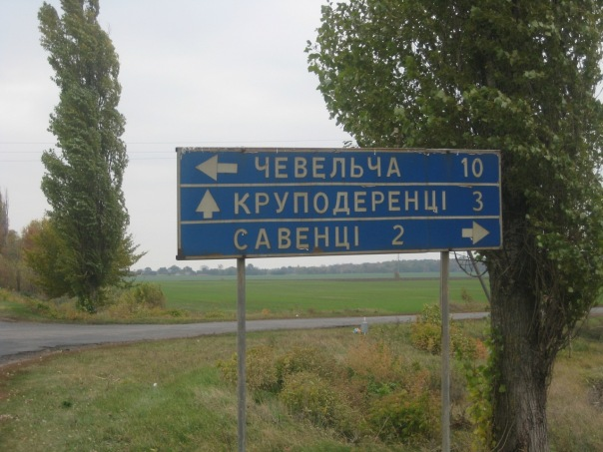
ДОДАТОК 1

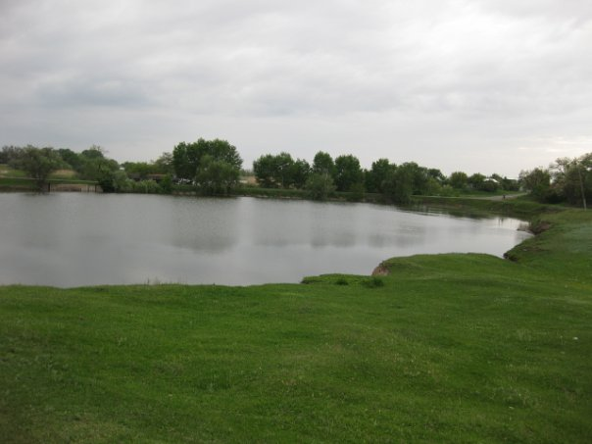
ДОДАТОК 2

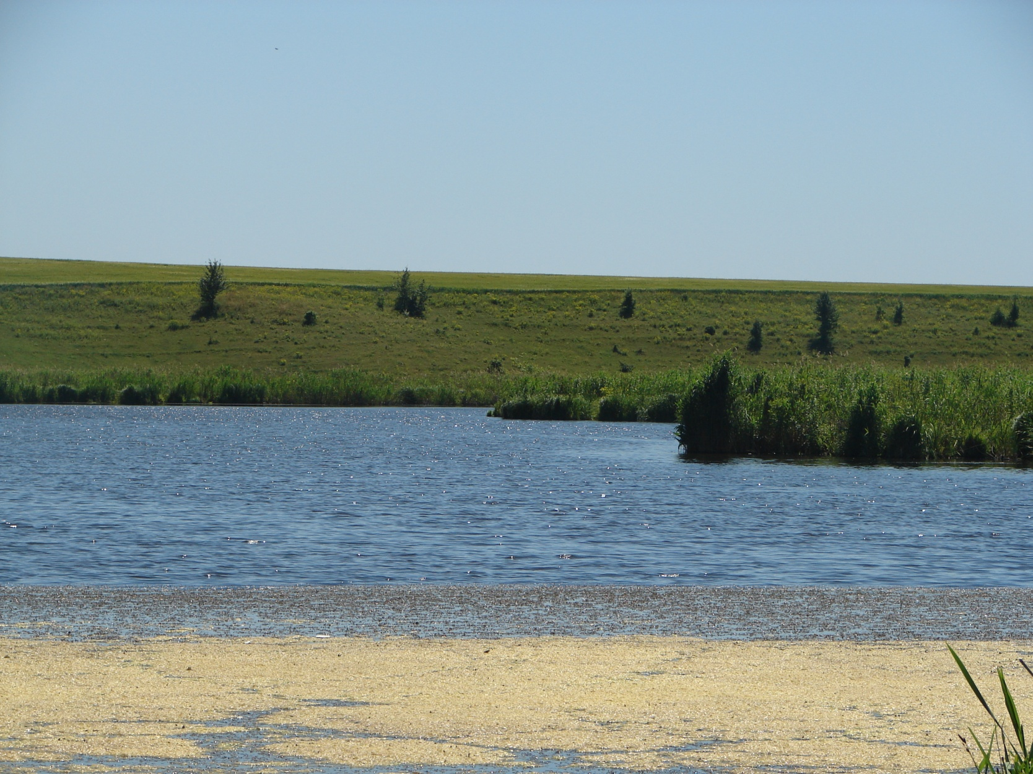
ДОДАТОК 3

ДОДАТОК 4

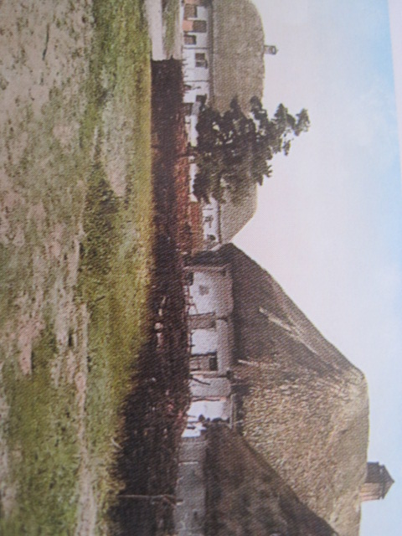

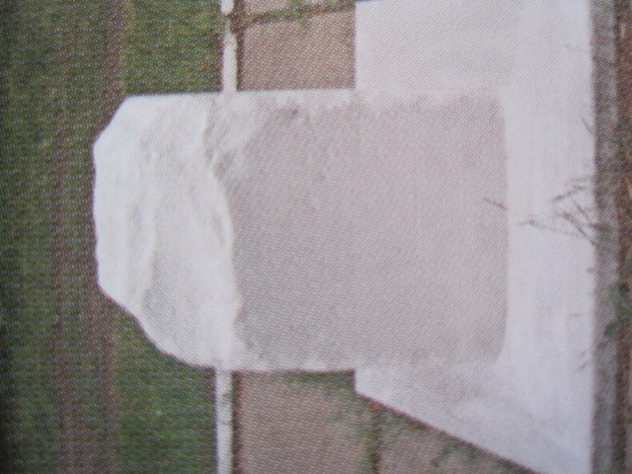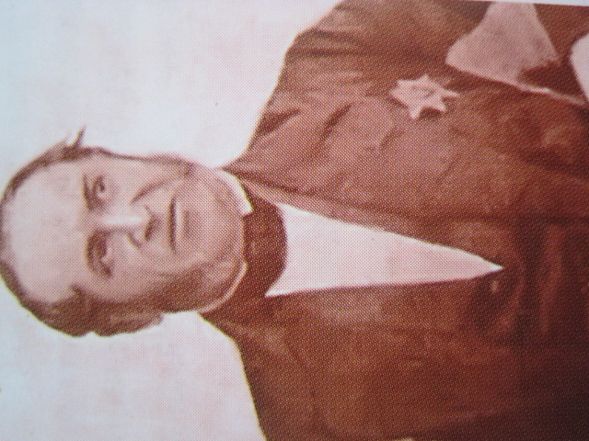
ДОДАТОК 5

ДОДАТОК 6

ДОДАТОК 7

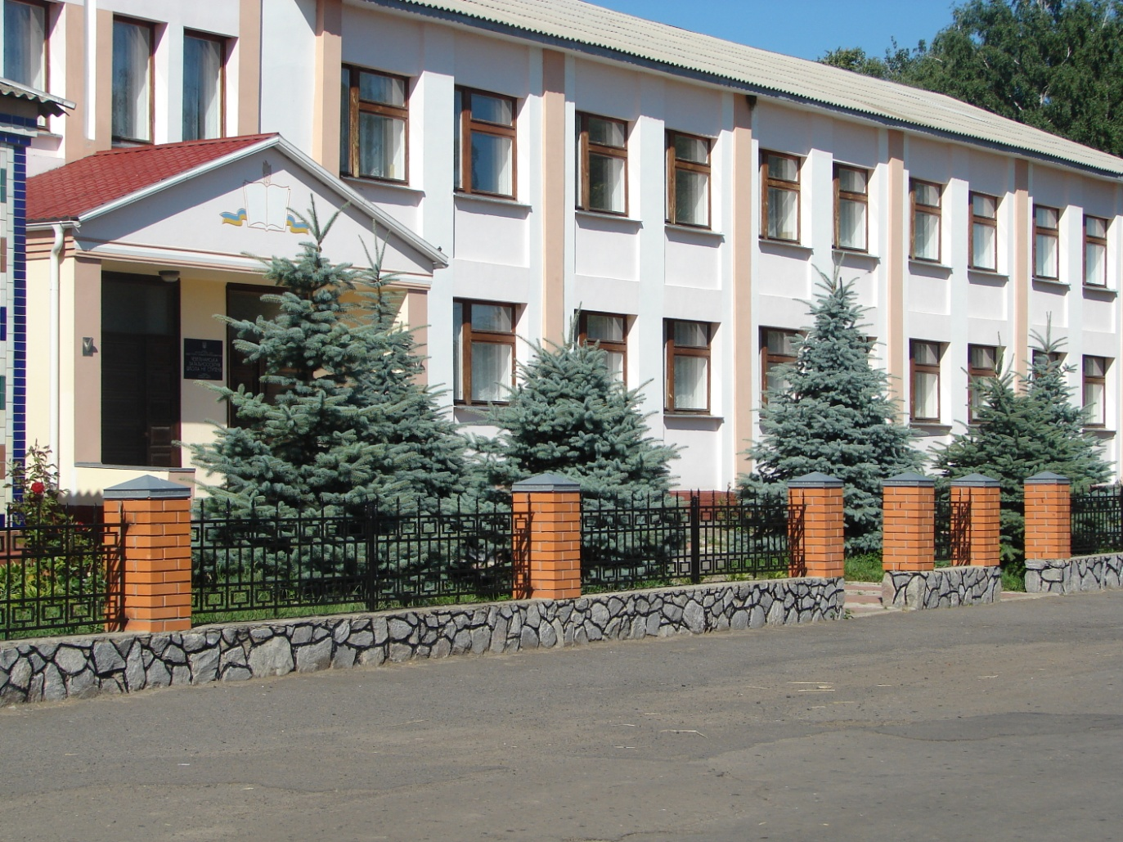

ДОДАТОК 8
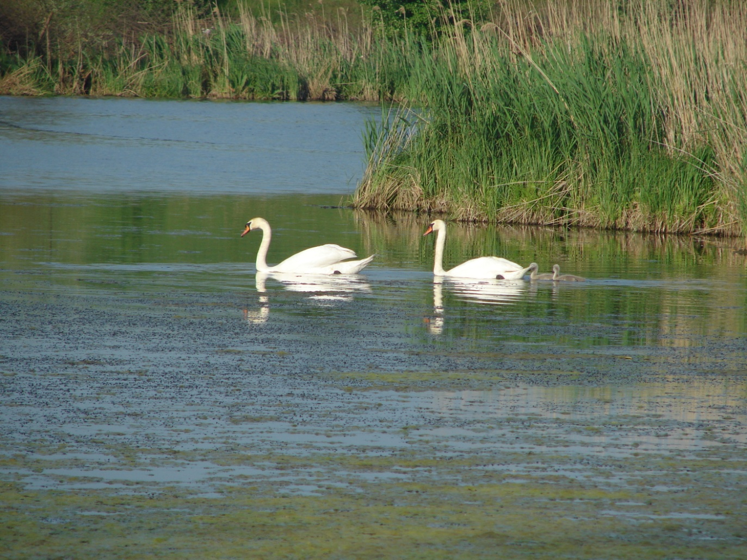

ДОДАТОК 9
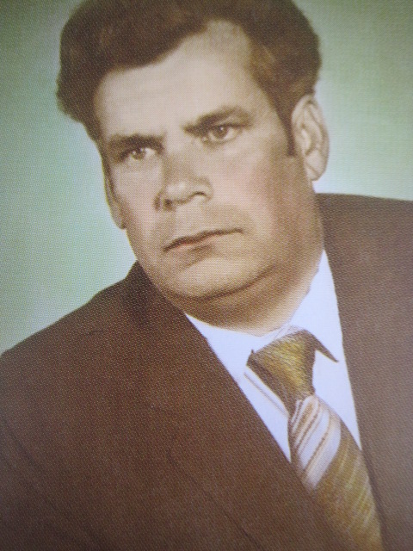

ДОДАТОК 10
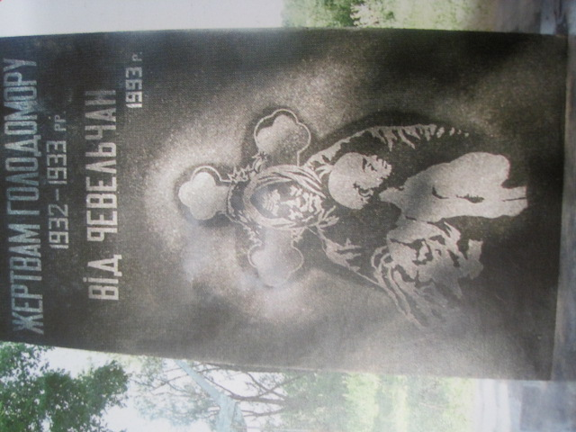

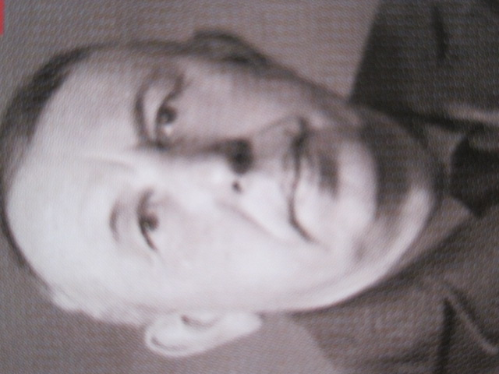
ДОДАТОК 11

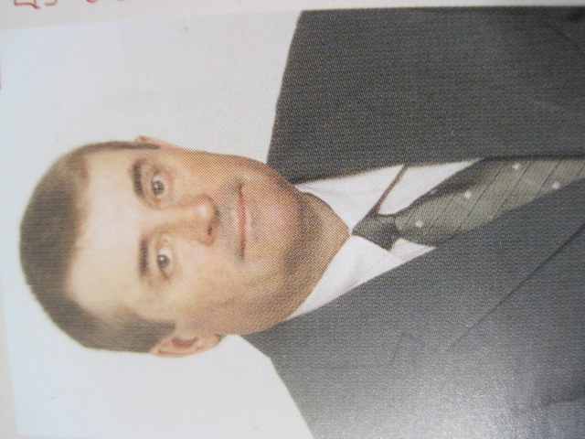

ДОДАТОК 12

ДОДАТОК 13

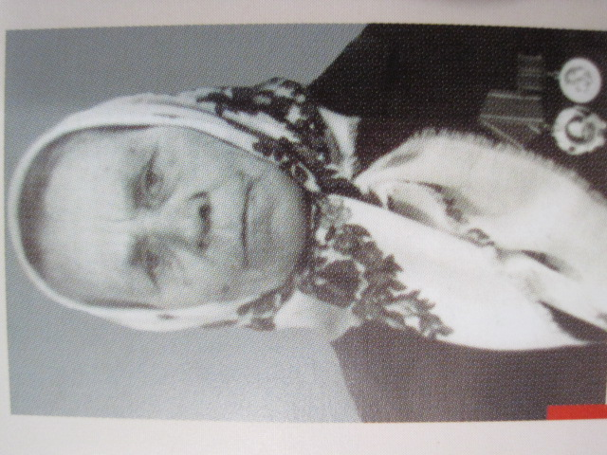

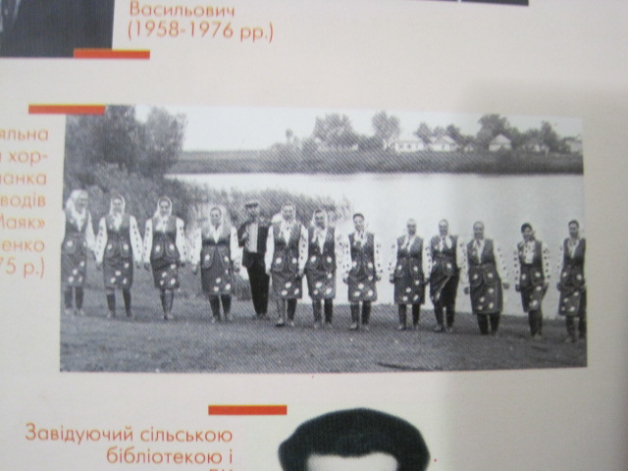
ДОДАТОК 14

